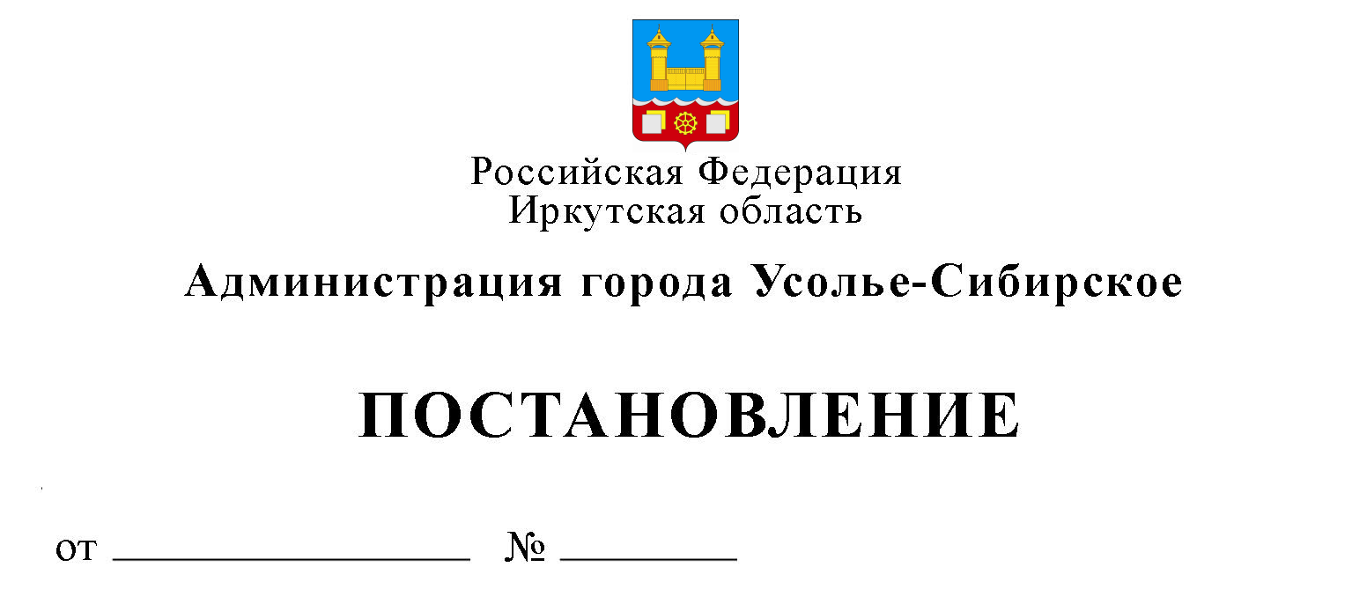
Об утверждении методики расчета размера платы за размещение нестационарных торговых объектов на территории города Усолье-Сибирское

В соответствии с Федеральным законом от 06.10.2003 № 131-ФЗ «Об общих принципах организации местного самоуправления в Российской Федерации», Законом Иркутской области от 04.05.2022 № 27-ОЗ «Об отдельных вопросах размещения нестационарных торговых объектов на территории Иркутской области», руководствуясь статьями 28, 55 Устава муниципального образования «город Усолье-Сибирское», администрация города Усолье-Сибирское

ПОСТАНОВЛЯЕТ:

1. Утвердить методику расчета размера платы за размещение нестационарных торговых объектов на территории города Усолье-Сибирское (прилагается).
2. Отменить постановления администрации города Усолье-Сибирское:
- от 09.06.2015 № 948 «Об установлении базовой ставки и утверждении Методики расчета размера платы по договорам размещения и эксплуатации нестационарных торговых объектов на территории города Усолье-Сибирское»;
- от 01.03.2017 № 377 «О внесении изменений в постановление администрации города Усолье-Сибирское от 09.06.2015 № 948 «Об установлении базовой ставки и утверждении Методики расчета размера платы по договорам размещения и эксплуатации нестационарных торговых объектов на территории города Усолье-Сибирское»;
- от 01.02.2019 № 212 «О внесении изменений в постановление администрации города Усолье-Сибирское от 09.06.2015 № 948 «Об установлении базовой ставки и утверждении Методики расчета размера платы по договорам размещения и эксплуатации нестационарных торговых объектов на территории города Усолье-Сибирское» с изменениями от 01.03.2017 г. № 377;
- от 20.02.2023 № 364-па «О внесении изменений в постановление администрации города Усолье-Сибирское от 09.06.2015 № 948 «Об установлении базовой ставки и утверждении Методики расчета размера платы по договорам размещения и эксплуатации нестационарных торговых объектов на территории города Усолье-Сибирское» (в редакции от 01.02.2019 № 212);
- от 17.11.2023 № 2736-па «О внесении изменений в постановление администрации города Усолье-Сибирское от 09.06.2015 № 948 «Об установлении базовой ставки и утверждении Методики расчета размера платы по договорам размещения и эксплуатации нестационарных торговых объектов на территории города Усолье-Сибирское» (в редакции от 20.02.2023 г. № 364-па);
- от 26.11.2024 № 3432-па «О внесении изменений в постановление администрации города Усолье-Сибирское от 09.06.2015 № 948 «Об установлении базовой ставки и утверждении Методики расчета размера платы по договорам размещения и эксплуатации нестационарных торговых объектов на территории города Усолье-Сибирское» (в редакции от 17.11.2023 № 2736-па);
- от 21.11.2025 № 2135-па «О внесении изменений в постановление администрации города Усолье-Сибирское от 09.06.2015 № 948 «Об установлении базовой ставки и утверждении Методики расчета размера платы по договорам размещения и эксплуатации нестационарных торговых объектов на территории города Усолье-Сибирское» (в редакции от 26.11.2024 № 3432-па);
3. Опубликовать настоящее постановление в газете «Официальное Усолье» и разместить на официальном сайте администрации города Усолье-Сибирское в информационно-телекоммуникационной сети «Интернет».
4. Контроль за исполнением настоящего постановления возложить на председателя комитета экономического развития администрации города Усолье-Сибирское Трофимову И.А.

Мэр города М.В. Торопкин

Приложение к постановлению
администрации города Усолье-Сибирское
от _______________ № _____

М Е Т О Д И К А
расчета размера платы за размещение нестационарных торговых объектов
на территории города Усолье-Сибирское

1. Настоящая методика определяет порядок расчета размера платы за размещение нестационарных торговых объектов на территории города Усолье-Сибирское (далее – Методика, НТО).
2. Размер платы за размещение НТО определяется по формуле:

П = С * S * Т * Kт, где:

П – размер платы за размещение НТО, руб.;
С – размер ставки за 1 кв.м. площади места размещения НТО, который равен среднему уровню кадастровой стоимости 1 кв.м. земельного участка в составе земель населенных пунктов по муниципальному образованию «город Усолье-Сибирское», установленному по виду разрешённого использования «Земельные участки, предназначенные для размещения объектов торговли, общественного питания и бытового обслуживания», утвержденному постановлением Правительства Иркутской области от 15.11.2013 № 517-пп «О результатах определения кадастровой стоимости земельных участков в составе земель населенных пунктов на территории Иркутской области», руб.,
S – общая площадь места размещения НТО, кв.м.;
Т – срок размещения нестационарного торгового объекта. Единица измерения коэффициента Т принимается равной 1 году. При исчислении периода в месяцах применяется 1/12 величины платы за год, при исчислении периода в днях – 1/365 (или 1/366) величины платы за год;
Кт – коэффициент территориальной зоны места размещения НТО (таблица). Плата за место размещения НТО дифференцирована в зависимости от коммерческой привлекательности зоны места размещения НТО.

Таблица
Коэффициент территориальной зоны места размещения НТО (Кт)

Территориальная зона места размещения НТО | Район, в котором размещен НТО | Значение коэффициента Кт
1. Зона высокой коммерческой привлекательности | Проспект: Красных партизан, Ленинский, Космонавтов, Химиков | 3
2. Зона средней коммерческой привлекательности | Проспект: Комсомольский  Улицы: Луначарского, Интернациональная, Республики, Орджоникидзе, Розы Люксембург, Энгельса, Суворова, Матросова, Машиностроителей, Карла Либкнехта | 2,5
3. Зона малой коммерческой привлекательности | Улицы: Ленина, Куйбышева, Ватутина, Толбухина, Восточная, Стопани, Менделеева, Молотовая, Бабушкина, Сеченова, Шевченко, | 2,0
4. Зона низкой коммерческой привлекательности | Прочие | 1,5

3. Размер ставки за 1 кв.м. площади места размещения НТО, установленный в пункте 2 настоящей Методики, ежегодно индексируется на коэффициент инфляции, который рассчитывается путем последовательного перемножения уровня инфляции, установленного федеральными законами о федеральном бюджете на очередной финансовый год и плановый период по состоянию на 1 января очередного года, начиная с года, следующего за годом утверждения настоящей Методики.
4. Размер платы по действующим договорам на размещение НТО пересматривается не чаще, чем один раз в год на основании индексации на размер уровня инфляции, установленного в федеральном законе о федеральном бюджете на очередной финансовый год и плановый период, который применяется ежегодно по состоянию на начало очередного финансового года.

Мэр города М.В. Торопкин

